ACTIVIDADES PARA EL CONTROL DE LA ANSIEDAD Y ESTRÉS FRENTE A LOS EXÁMENES
- Completa el siguiente cuadro para superar tus miedos frente a los estudios y el EXAMEN:
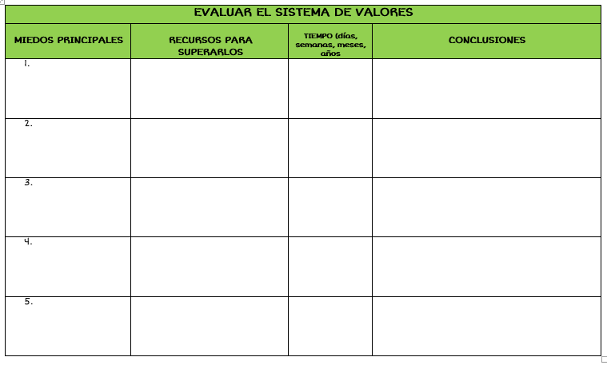
- Planifica OBJETIVOS a largo, medio y corto plazo para ayudar a organizarte y reducir tu ansiedad frente a los examenes.
.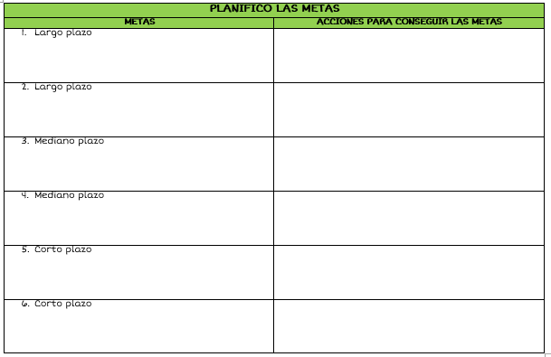
- Ver ejemplos de pensamientos negativos y convertirlos en positivos. Además, completa los huecos que quedan con otros pensamientos negativos que puedas tener y al lado pon un pensamiento positivo para cambiar tu idea negativa por otra que sea POSITIVA:

